**Муниципальное общеобразовательное учреждение**

**«Средняя школа №5 городского округа Стрежевой**

**с углубленным изучением отдельных предметов»**

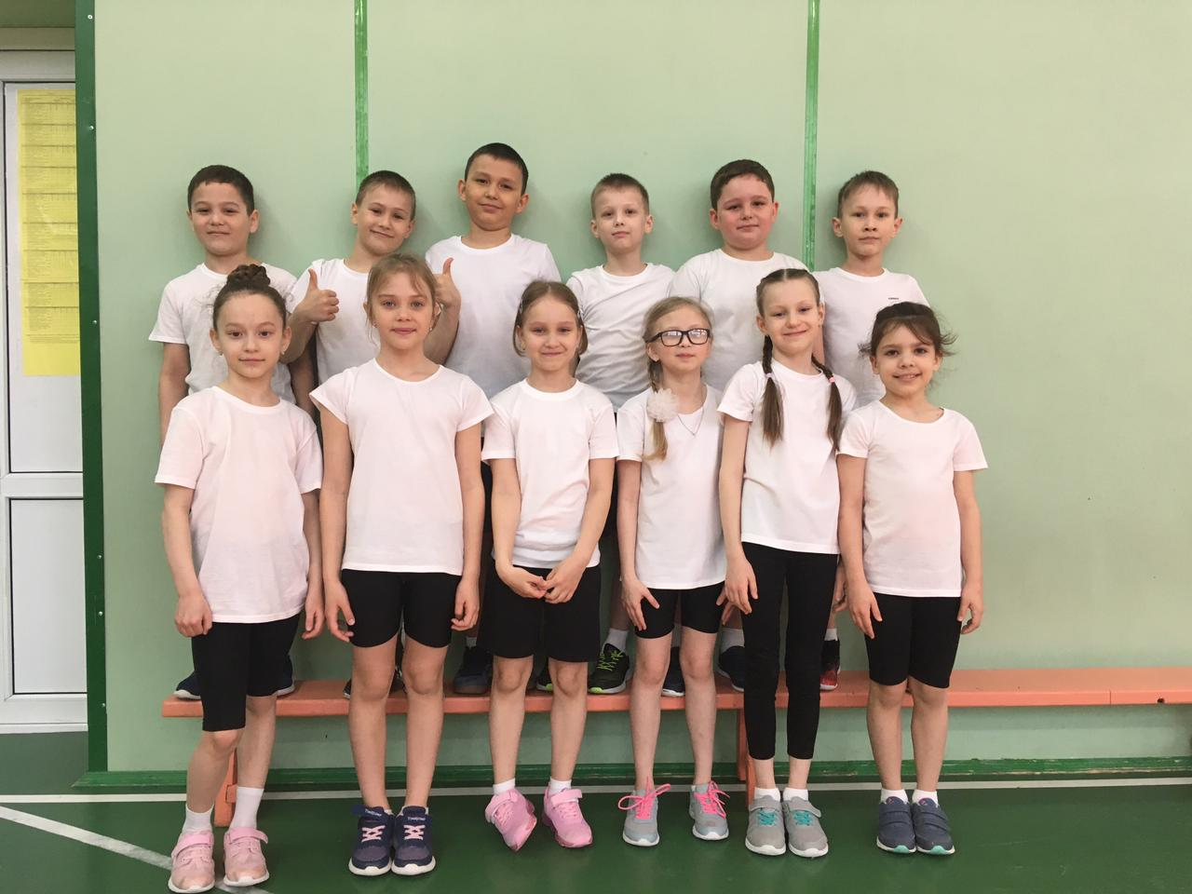

**Конспект учебного занятия во 2 классе**

«Равномерный бег до 4 минут».

Автор: Ивенина Алена Владимировна,

учитель физической культуры МОУ «СОШ №5»

2024 год

**Конспект учебного занятия по физической культуре во 2 классе**

**Пояснительная записка**

**Тема урока:** «Равномерный бег до 4 минут».

**Направленность разработки:** оздоровительно - развивающая.

**Цель:** создать условия для закрепления у обучающихся представлений о технике выполнения бега в равномерном темпе.

**Учебные задачи:** укрепить здоровье детей; развивать технику выполнения бега в равномерном темпе в соответствии с правилами и соблюдением техники безопасности, пропагандировать знания об олимпийском движении и спорте; поддержать дружественных отношений в классном коллективе; развивать быстроту, ловкости, силу.

**Актуальность:** быстрый ритм современной жизни, прогресс науки и техники снижают двигательную активность детей. Поэтому, всё чаще в школу приходят дети с очень низким уровнем физической подготовленности, не желающие заниматься физической культурой и спортом, укреплять своё здоровье. Бег является одним из самых массовых и доступных видов спорта для всех возрастов населения, способствующий улучшению состояния здоровья и совершенствованию двигательных качеств и навыков, необходимых для человека.

**Ожидаемые результаты обучения:**

*Обучающийся научится:*

1. Представлять физическую культуру как средство укрепления здоровья, физического развития и физической подготовки человека;

2. Бережно обращаться с инвентарём и оборудованием, соблюдать требования техники безопасности к местам проведения;

3. Закрепить технику выполнения бега в равномерном темпе.

**Метапредметные результаты обучения:**

*Обучающийся научится:*

1. Общаться и взаимодействовать со сверстниками на принципах взаимоуважения, взаимопомощи и дружбы;

2. Умение планировать, регулировать, контролировать и оценивать свои действия;

3. Технически правильно выполнять двигательные действия из базовых видов спорта, использовать их в игровой деятельности.

**Личностные результаты обучения:**

*У обучающегося будут сформированы:*

1. Положительные качества личности и умение управлять своими эмоциями в различных ситуациях и условиях;

2. Проявление дисциплинированности, трудолюбия и упорства в достижении поставленных целей;

3. Освоение правил здорового и безопасного образа жизни.

**Формы контроля и методы оценки, результаты:** тематический контроль (проверка усвоение программного материала по теме). Оценивается работа каждого и группы в целом во время занятия (умение рассуждать и думать, выстраивать тактику и очередность выполнения упражнений). Сравнение с эталоном (идеально возможным выполнением).

**Технологические особенности:**спортивная форма, свисток, обручи, волейбольный мячи.  Работа организованна фронтально-групповая, с последующим оцениванием каждого индивидуально.

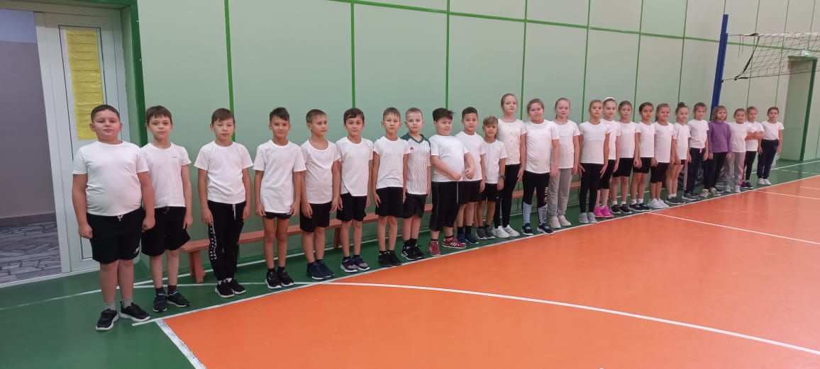

**Содержательная часть**

|  |  |  |  |
| --- | --- | --- | --- |
| **Этап урока** | **Деятельность учителя** | **Деятельность учащихся** | **УУД** |
| **1. Организационный этап** | - Здравствуйте ребята.  Я бегом наслаждаюсь бегу, бегу, бегу!  Земли едва касаюсь, как будто я лечу!  Сводные движения, мне дышится легко!  В отличном настроенье бегу я далеко.  Мне горизонт маячит, и солнце с высоты, желая мне удачи, льет теплые лучи!  И наполняет силой меня волшебный век.  Какой же я счастливый бегущий человек!  - Все ли пришли в спортивной форме? Те, кто без формы присаживайтесь на скамейку.  - Ребята, сегодня на уроке мы будем заниматься равномерным бегом до 4 минут. | Воспринимают информацию учителя на слух. | **Личностные:**  внутренняя позиция школьника на уровне положительного отношения к уроку физической культуры. |
| **2. Этап актуализации знаний** | - Ребята, Равняйсь! Смирно!   - Направо! В обход по залу, за направляющим, шагом марш!  - Руки на пояс ставь, на носках марш!  - Руки за голову ставь, на пятках марш!  - Обычным шагом марш!  - Приготовились к бегу, «Бегом марш (4 круга).  - Руки на поясе, правым боком приставными шагами, марш.  - Левым боком, марш.  - Шагом марш!  - Восстановление дыхания – полкруга. Руки в стороны вдох, руки опустили, выдох  - Направляющий на месте. Стой! Раз-два! Налево! Класс, равняйсь, смирно!  - На 1, 2 – рассчитайсь!  Проводит ОРУ на месте (**см. Приложение №1**).  - Класс, в одну шеренгу становись! | Внимательно слушают учителя.  Вступают в диалог и вспоминают ТБ при выполнении разминки.  Выполняют ходьбу.    Выполняют ходьбу с заданием.  Выполняют бег с заданием.  Восстанавливают дыхание.    Выполняют перестроение в 2 шеренги.     Выполняют физические упражнения. | **Личностные:**  установление учащимися связи между целью учебной деятельности и ее мотивом.                                        **Регулятивные:** контроль в форме сличения способа действия и его результата с заданным эталоном. |
| **3. Изучение нового материала** | - Ребята, кто знает, что такое равномерный темп?  - Равномерный темп – это когда, вы бежите с одинаковой скорость без остановки.  - Какое физическое качество мы с вами будем развивать?  - Кто будет бежать не останавливаясь, тот в конце урока получит «5», если кто-то будет не успевать, можете бежать чуть медленнее.  (**см. Приложение №2**)  - Техника выполнения бега в равномерном темпе.  (**см. Приложение №3**)  - Ваня будешь направляющим. Я буду давать тебе задания, и ты будешь поворачивать направо или налево. Бег против часовой стрелки.  - Направо! За направляющим шагом, за направляющим бегом марш!  - По диагонали, марш! Направо (1,5 круга); налево (2, 3 круга).  - Шагом, марш!  - Контролирую правильность выполнения бега в равномерном темпе до 4 минут.   - Вы молодцы хорошо справляетесь. | *Ответы детей.*    Учащиеся знакомятся с техникой безопасности на слух.    - выносливость.                    Внимательно слушают учителя.               Выполняют бег в равномерном темпе до 4 минут. | **Регулятивные:**прогнозирование результата усвоения изучаемого материала.                                      **Познавательные:** знакомятся с техникой бега по пересеченной местности с преодолением препятствий. |
| **4. Первичное осмысление и закрепление** | - А сейчас мы с вами проведем эстафету большой подвижности «Полет на ядре» (**см. Приложение №4**)   - Теперь сыграем с вами в игру малой подвижности «Четыре стихии» (**см. Приложение №5**).   - Та команда, которая проиграет будет приседать 10 раз.   - Вы все хорошо постарались. А теперь проигравшая команда будет приседать. | Принимают активное участие в играх. | **Регулятивные:** принимают и сохраняют учебную задачу в процессе участия в играх.  **Коммуникативные:** формирование умения работать в коллективе, договариваться о распределении функций и ролей в совместной деятельности. |
| **5. Итог урока.**  **Рефлексия** | Класс, в одну шеренгу становись! Равняйсь! Смирно!  - Вы молодцы! Хорошо сегодня поработали.  - Чем мы сегодня с вами занимались на уроке?  - С какой техникой какого бега мы сегодня познакомились?  -  Вам были интересны игры, в которые мы играли?  - Какое качество мы сегодня с вами вырабатывали?  -Урок окончен, до свидания! | Обучающиеся вступают в диалог с учителем и подводят итог урока.    Отвечают на вопросы учителя. | **Личностные:**  понимают значение знаний для человека, прогнозируют уровень достигнутого на уроке. |

**Приложение № 1.**

**Комплекс общеразвивающих упражнений без предмета (5 – 6 раз повторять каждое упражнение).**

**1.     Круговые вращения головы.**

И. п. – ноги на ширине плеч, руки на поясе. 1 – 4 – круговые движения головой вправо; 1 – 4 – в другую сторону.

**2. Наклоны головы.**

И. п. – ноги на ширине плеч, руки на поясе.  1 – наклон головы вперед; 2 – наклон головы назад, 3 – наклон головы    вправо, 4 – наклон   головы влево.

**3**. **Качели.**

И. п. - ноги на ширине плеч, руки вдоль туловища. На раз правое плечо поднимаем вверх, одновременно левое тянем вниз. На 2-и.п. На 3 – левое плечо поднимаем вверх, одновременно правое тянем вниз, на 4 – и. п.

**4**. **Круговые вращения плечевыми суставами.**

И. п. – ноги на ширине плеч, руки к плечам. На 1,2,3,4 – круговые вращения вперед, на 1, 2, 3, 4 – назад.

**5. Рывки руками**.

И. п. – ноги на ширине плеч, правая рука вверху, левая внизу. На 1-2 – рывки правой рукой, на 3-4 – левой рукой.

**6. Тренажер.**

И. п. – ноги на ширине плеч, руки впереди, согнуты в локтях. На раз поворот туловища в правую сторону, на 2 – и. п., на 3 – поворот туловища в левую сторону, на 4 – и. п.

**7.** **Наклоны туловища.**

И. п. – ноги на ширине плеч, руки на поясе. На раз – наклон в правую сторону, на 2 – и. п., на 3 – наклон в левую сторону, на 4 – и. п.

**8.** **Радуга.**

И. п. – ноги на ширине плеч, руки в замке впереди. На раз – руки вверх, правую ногу назад, прогнуться. На 2 – и. п., на 3 руки вверх, левую ногу назад, прогнуться. На 4 – и. п.

**9. Наклоны вперед.**

И. п. – ноги на ширине плеч, руки на раз -  к правой, на два -  по середине, на три - к левой ноге, на четыре – и. п.

**10. Махи ногами.**

И. п. – о. с. На 1 – мах согнутой правой ногой в колени, хлопок под ней, на 2 – И.п. На 3-4 тоже самое с другой ногой.

**11. Приседания.**

 И. п. – руки на поясе, ноги вместе.  Девочки 10 раз, мальчики 15 раз.

**12. Прыжки звездочка.**

И. п. – о. с. Прыжки – ноги врозь, хлопок над головой, прыжок ноги вместе..

**13. Упражнения на восстановление дыхания.**

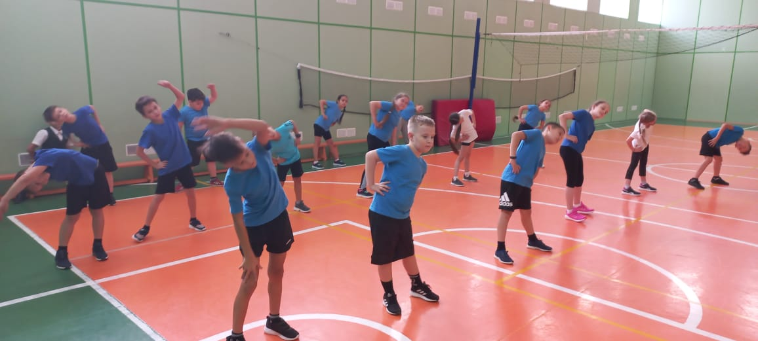

**Приложение №2**

**Беседа о беге в равномерном темпе.**

Основным, если не единственным методом тренировки в оздоровительном беге, является равномерный (или равномерно-ускоренный) метод. Его суть заключается в прохождении всей дистанции в равном темпе с постоянной скоростью.

**Техника безопасности при беге в равномерном темпе.**

**Учащийся должен:**

- внимательно слушать и чётко выполнять задания учителя;

- брать спортивный инвентарь и выполнять упражнения с разрешения учителя;

- во время передвижений смотреть вперёд, соблюдать достаточные интервал и дистанцию, избегать столкновений;

**Учащимся нельзя:**

- покидать место проведения занятия без разрешения учителя;

- толкаться, ставить подножки в строю и движении;

- залезать на баскетбольные формы, виснуть на кольцах;

- жевать жевательную резинку;

- отвлекаться при объяснении заданий и выполнении упражнений;

**Приложение №3**

 Суть бега в равномерном темпе заключается в прохождении всей дистанции в равном темпе, т.е. с постоянной скоростью.

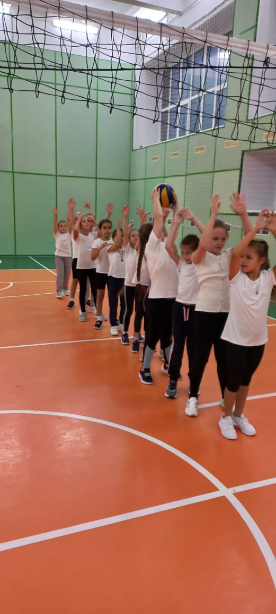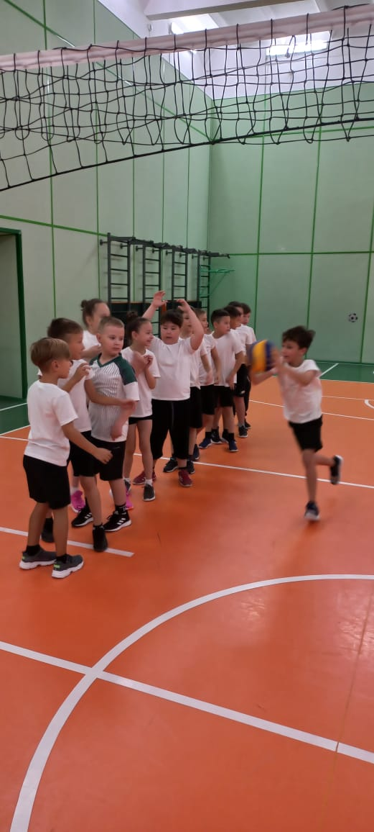

**Приложение №4**

**Подвижная игра:** «Полет на ядре».

**Цель:** обогащение двигательного опыта обучающихся, развитие быстроты и ловкости.

**Содержание:** Построить для игры две команды. В одну сторону игроки передвигаются прыжками с мячом, зажатым между коленей. Обратно — взять мяч в руки и вернуться бегом. Победит та команда, которая первой справится с заданием.

**Правила:**

1.     Играющий должен добегать до лежащего предмета, с мячом, зажатым между коленями, не уронив его.

2.     Игрок должен вернуться к команде бегом, с мячом в руках.

3.     Прибежав, игрок отдает мяч следующему в команде игроку.

4.     Отдав мяч, пробежавший эстафету, становиться в конец колонны.

Итог: ваша команда молодцы. Вы первые.

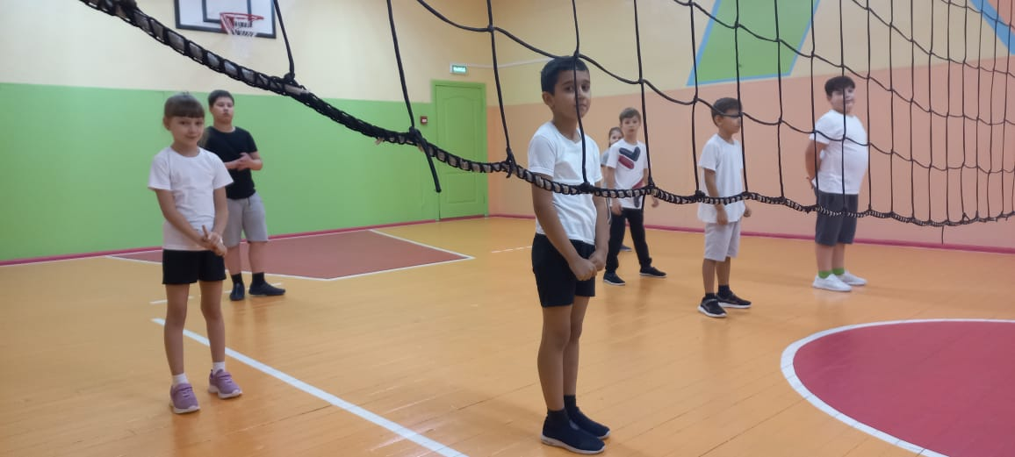

**Приложение №5**

**Малоподвижная игра:** «Четыре стихии».

**Цель:** развивать внимание.

**Содержание:**

Игроки встают в круг. Учитель объясняет, что есть 4 стихии: вода, воздух, земля, огонь. Например, в воде живут рыбы, лягушки, раки, на земле - люди, животные, насекомые и т. д., а в огне никто не живет.

Если водящий бросает мяч и говорит: «Вода», «Земля» или «Воздух», то игрок, которому бросили мяч, должен его поймать, назвать того, кто живет в этой стихии, и бросить мяч обратно водящему. Если водящий говорит: «Огонь!», то мяч ловить нельзя.

За неправильный ответ или пойманный мяч на слово «огонь» игрок выбывает из игры. Играют до последнего оставшегося участника.

Тот, кто не разу не будет водящим, тот получит еще одну хорошую оценку.

Итог: Все молодцы! Особенно…были внимательными!